Развивающие игры для детей 3-4 лет
Играем дома!
Игры с детьми 3-4 года для развития основных навыков
Уроки английского для детей 1-2 лет
Развивающие подвижные игры дом
1. Игра «Преодолей препятствия». Постройте препятствия из игрушек, кубиков, бутылок, игрушек. Малыш должен преодолеть эти препятствия и приди к старту. Если дома есть велосипед, можно проходить препятствия на велосипеде или самокате.
2. Танцевальные игры для детей 3-4 лет
Эти игры станут настоящей находкой на праздники с детьми. Также если к вам пришли гости другие дети, можно организовать такие игры. Дети любят веселиться и танцевать, водить хороводы.
«Изобрази обезьянку». Малыши встают в круг, в центре круга стоит ведущий-взрослый. Ведущий показывает движения, а дети должны повторять за ним как можно точнее.
Память. Внимание
Игры для развития памяти и внимания
Мы подобрали топ 5 игр, в которые можно играть везде! Они не требуют специальных предметов и игрушек. Играйте дома, на улице, в магазине!
Игра 1 «Волшебное слово»
Цели: развитие внимания; освоение правил этикета.
Описание: ребенок должен внимательно слушать, что сказал взрослый и выполнять просьбу только если взрослый произнес слово «пожалуйста».
Например: взрослый говорит «Подпрыгни!» - ребенок не должен реагировать на слова.
Если взрослый сказал «Сядь на диван, пожалуйста», «Принеси книгу, пожалуйста», то малыш должен сесть, принести книгу итд, выполнить просьбу, так как прозвучало слово «пожалуйста».
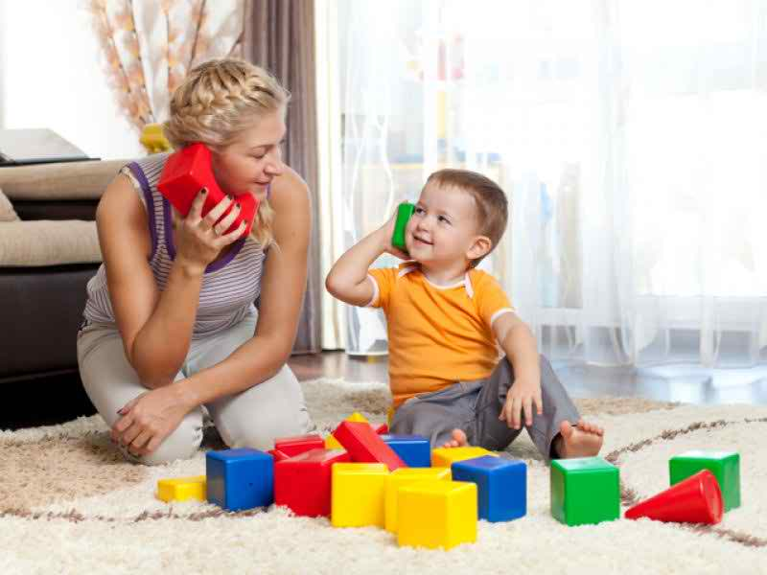
Игра 2 «Я скажу, а ты - запомни»
Цель: развивать память, внимание, наблюдательность.
Описание: очень простая игра, которая прекрасно развивает память у детей 3-4 лет. Предложите ребенку повторить перечисленные вами предметы. Начните с небольшого количества предметов. В первые несколько раз группруйте предметы по типу - мебель, игрушки, фрукты, овощи. В дальнейшем можно увеличивать количество предметов, добавлять предметы из других смысловых категорий: диван, стол, кресло, кукла, чашка, мяч и т. п.
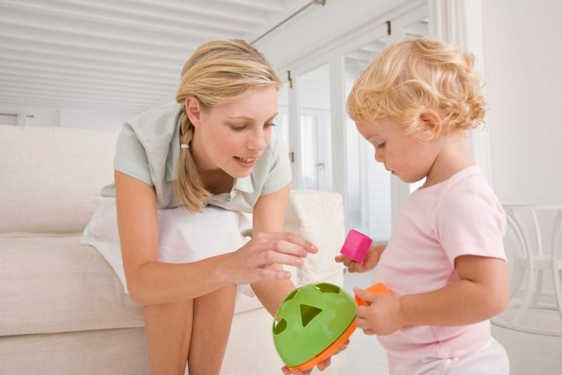
Забавная игра 3 на развитие памяти "В магазин" (любимая игра всех детей)
Дети любят играть играть в магазин.
Игра развивает слуховую краткосрочную память
Описание: Отправьте малыша в магазин, попросите его запомнить все, что нужно купить. Начните с 2х покупок, увеличивая их количество до 4-5. Девочкам называйте предметы из женского обихода, мальчикам - из мужского. Так будет интереснее играть.
Меняйтесь ролями.
Сделайте игрушечные деньги для игры.
А как все запомнить? Например, купить шоколадку, батон, печенье, молоко, сметану? Сметану лучше есть с молоком, шоколадку купим для малыша, с батоном мы кушаем суп, а печенье любит папа. Задействуйте ассоциации и играть будет еще интереснее.
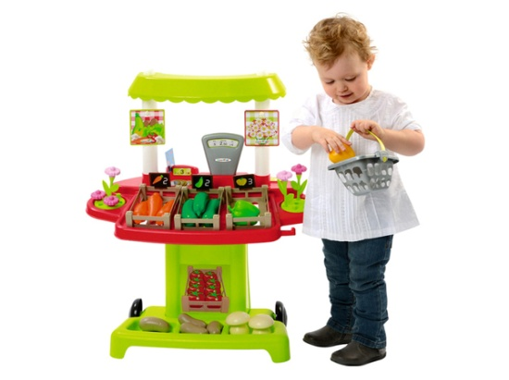

Интеллектуальные игры для детей 3-4 лет
«Накрой на стол». Игра научит малыша помогать маме, а также считать. Более того, Вы весело проведете время. Попросите ребенка помочь накрыть на стол, принести две ложки и вилки для папы и мамы, принести яблочки итд.
«Сложи квадрат». Десять разноцветных квадратов из картона – каждый разрезают в произвольном порядке. Малыш должен восстановить и сосчитать из скольки кусочков состоит каждая фигура.
«Осенний листопад». Соберите во время прогулки разные листья. На бумаге обведите их контур. Затем кроха должен угадать, где какой листочек изображен, не прикладывая последний к рисунку.
«Исправь ошибку». Используя заранее приготовленные «неправильные» картинки, малыша просят разобраться, что на них не так. Например, синий медвежонок клюет зернышки, ребенок, должен подметить, что у медведей окрас другого цвета, и зернами этот зверь не лакомиться.
Развивающая игра для расширения словарного запаса малыша
Веселая игра «Скажи какой?».Объясните малышу, что у каждого предмета есть признаки, делайте это в позитивной форме. Например, яблоко – круглое, красное, большое, сладкое. Положите в ящик разные предметы и предложите ребенку поочередно доставать их и называть признаки. Можете даже сочинить сказку из этих предметов.
«Кто, что умеет?».Малыш 3х лет уже знает многих животных, птичек, а также профессии. Называйте ему животное, профессию, а он должен сказать, что этот объект умеет делать.

Сюжетно-ролевые игры для детей 3-4 лет
«Дочки-матери».
«Праздник». Подготовьте вместе День рождение. Сделайте сюрпризы-подарки папе или бабушке. Дети с удовольствием готовят подарки именинникам, помогают накрыть на стол, затем принимаются за главное лакомство.
«Строительство дома». Сюжет, позволяющий расширить кругозор ребенка знаниями о строительной технике и профессиях. Малышки задействуются в процессе создания красивого интерьера и домашнего уюта, мальчишки - примеряют роли главы семейства.

Мелкая моторика детей 3-4 лет

Игра №1 "Вкусная каша"
Говорите и показывайте движения. Пусть ребенок повторяет за Вами. Можете видоизменять движения. Эта очень простая игра станет Вашей любимой. Ребенок выучит стишок для памяти, будет выполнять движения для развития мелкой моторики и одновременно кормить куклу.
Кукле кашу я сварю: (Вращайте кистями рук.)
В миску молока налью (Сожмите кулачек и сделайте движение, как будто наливайте из бутылки.)
Положу туда крупу (Сделайте сыпучие движения.)
И поставлю на плиту. (Раскройте ладони.)
Будет каша хороша! (Похлопайте в ладошки. )
Кушай, кукла, не спеша. (Пригрозите пальчиком.)
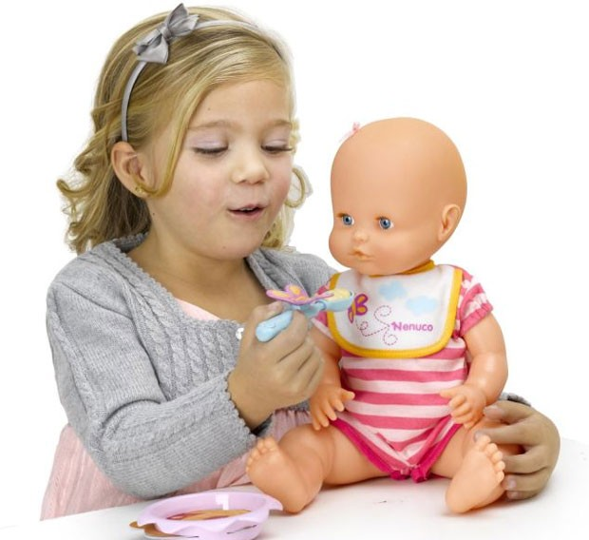
Больше пальчиковых игр здесь

Игра №2 - очень хорошо развивает моторику
Лепим вместе с ребенком (из пластилина или теста)
Лепка - №1 в развитии мелкой моторики малышей 3-4 лет. Детям интересно создавать свои собственные игрушки, фигуры, дома. Мы подобрали для Вас небольшую коллекцию фигурок из пластилина или из теста.
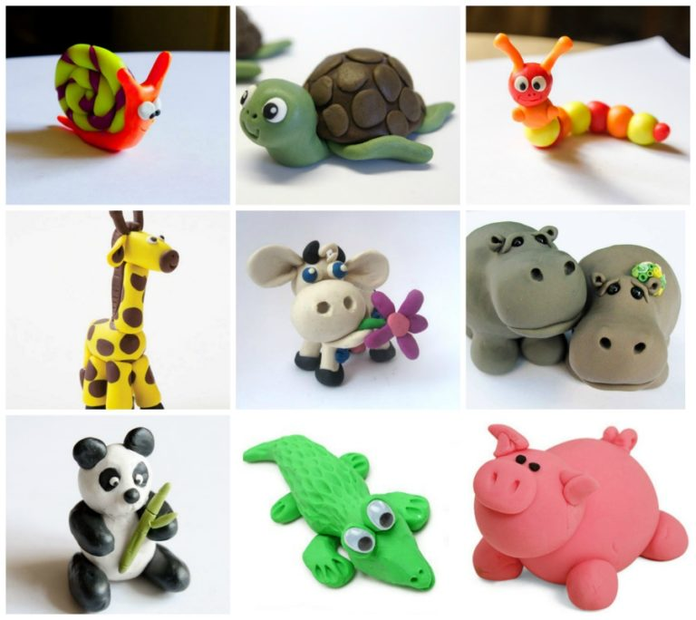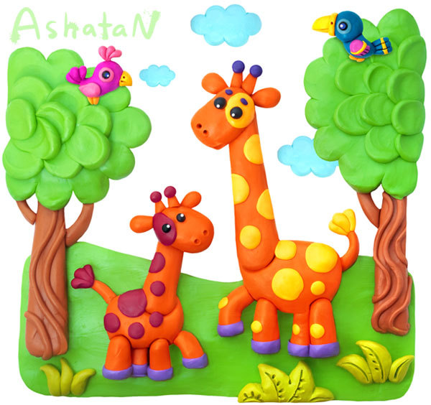
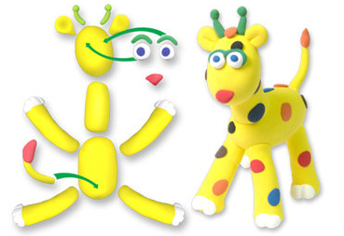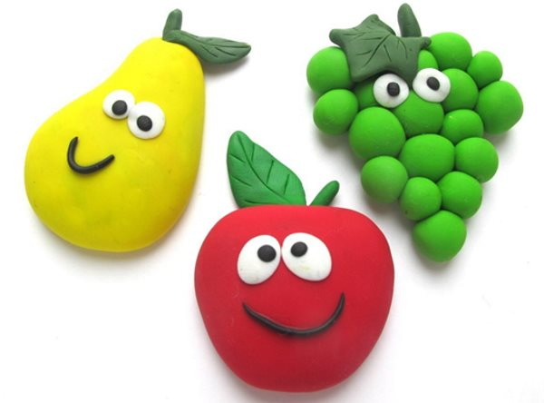
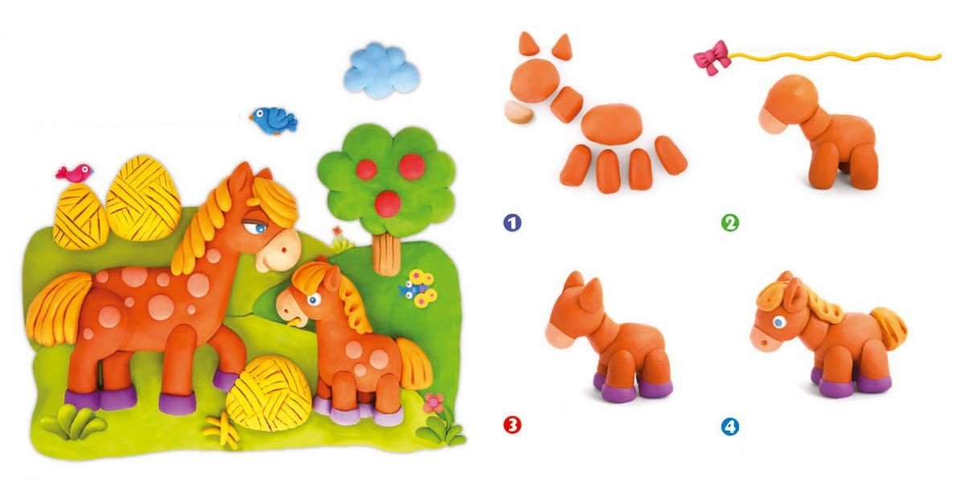

Внимание! Как скопировать картинки-раскрашки с нашего сайта?
Выбери любую картинку. Нажми правой кнопкой мыши по картинке.
Выбери "Сохранить изображение как". Сохраняешь в удобную папку и оттуда распечатываешь!
Игра № 3 "Собери бусы"
Хорошо развивает ручки детей нанизывание на леску или нитку пуговиц, бусинок, макаронин, сушек и чего угодно! Малыши любят это занятие, ведь потом можно носить это украшение или подарить его маме. Начинайте с предметов, у которых шире отверстие, — так малышу на первых порах будет легче освоить это задание. Летом, в качестве бусин, можно использовать ягоды - рябину, калину, листику итд.
Подборка самых разнообразных украшения для развития моторики
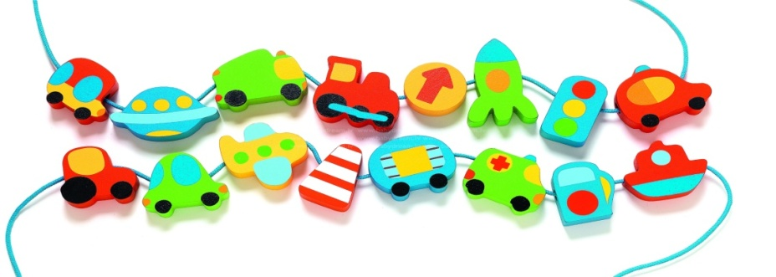
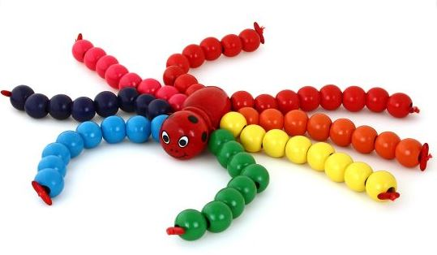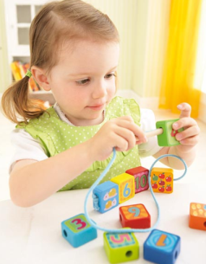

Математика. Как учить детей считать.
Игра №1 "Учимся считать" (для малышей 3-4 лет)
ОПИСАНИЕ:
Развивающая позитивная игра, с которой считать будет весело и интересно. С такой игрой заниматься с ребенком можно будет в любую свободную минуту. Вы можете заранее распечатать данные картинки и играть в любое время!
Игра № 2 Учимся считать "Разукрась по цифрам"
Дети и родители очень любят эту игру! Все, что вам нужно - веселые картинки и карандаши. Просто разукрасьте нужными цветами картинки. Посмотрите, как рксиво получается. Ребенок запоминает цифры, развивает мелкую моторику, изучает животных в данной игре!
Полную коллекцию картинок для раскрашивания для детей 3,4,5 лет ищите ЗДЕСЬ.

Выбери "Сохранить изображение как". Сохраняешь в удобную папку и оттуда распечатываешь!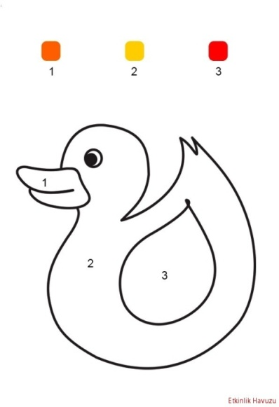 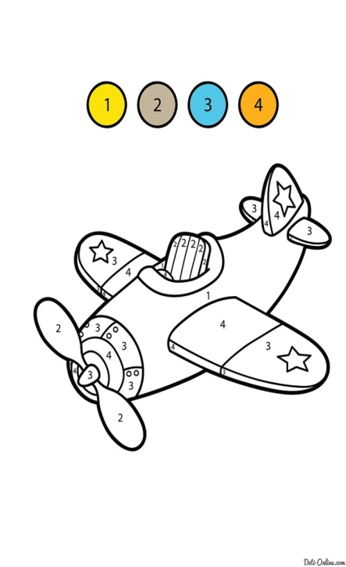

Игра №3 "Математика в раскрасках"
Очень полезная развивающая игра. Задание написано на каждом листе. Ребенок выполняет задания и получает награду!
Игра развивает математические навыки, мелкую моторику, фантазию, внимательность.

Полную коллекцию материалов по математике Вы найдете в разделе "Учимся считать - раскрашки"

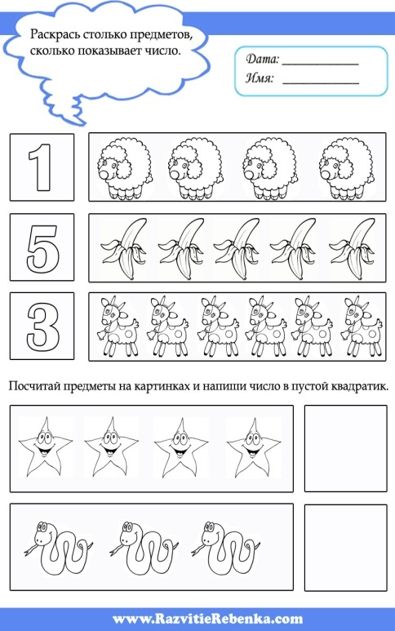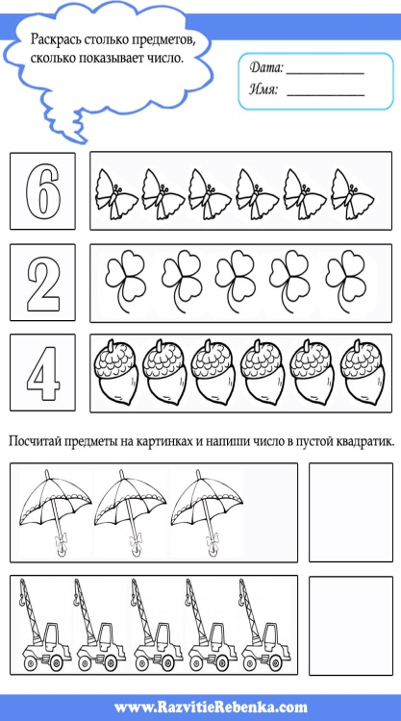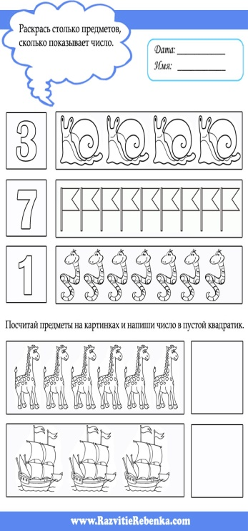

Учим буквы с малышами 3-4 лет
Азбука для самых маленьких. Примерно в этом возрасте нужно начать учить буквы. Учите буквы постепенно, в игровой форме. Игра - то, что интересно малышу, а то, что интересно, запоминается быстрее легче проще! Мы подготовили самые интересные игры для изучения букв, в которые Вы можете играть где угодно и когда угодно!
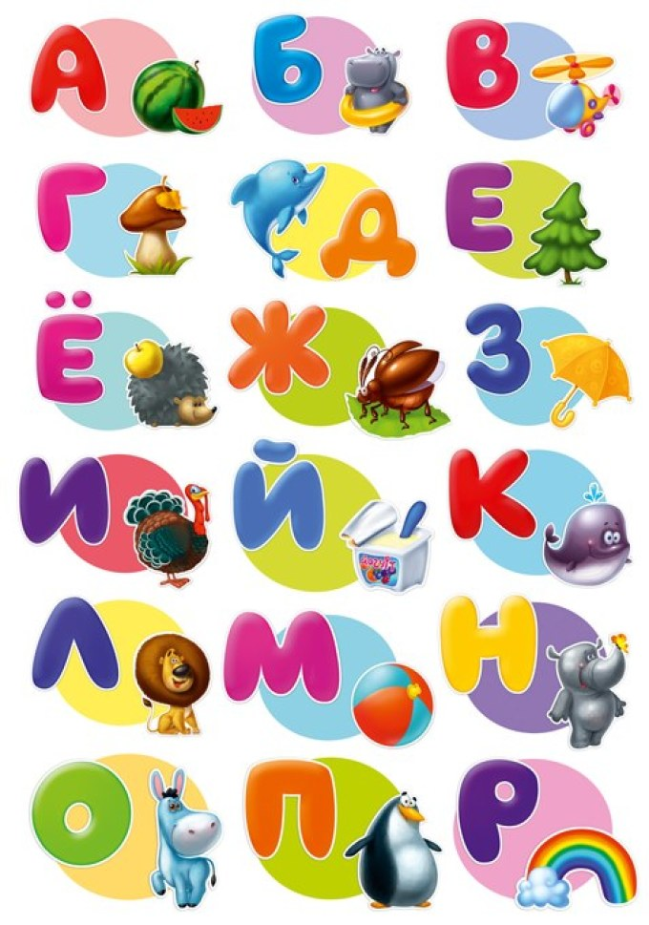

Игра № 1 Учим буквы везде и всегда, даже на кухне!
Описание игры: после того, как Вы прошли очередную буквы, старайтесь ее запоминать, повторяя везде. Повторение - мать учения. Например за обедом попросите ребенка построить букву А из бананов, а потом съесть ее... Или во время прогулки, попросите построить букву Б из камешков, веточек итд. Нарисуйте букву С на асфальте. А рядом животное, которое ассциируется с этой буквой.
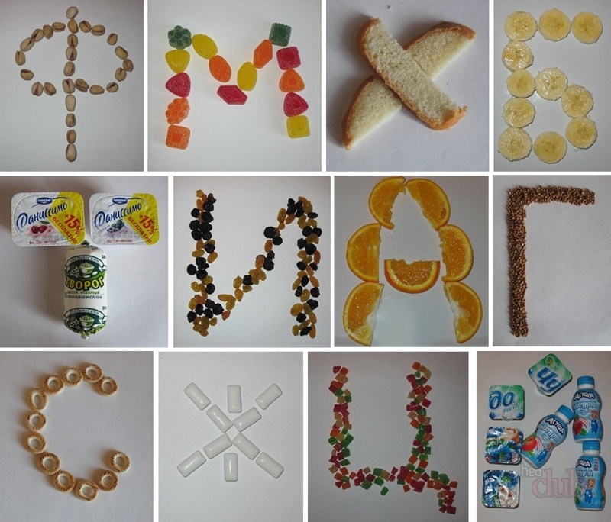

Игра №2 Где спряталась эта буква?!
Нарисуйте или найдите красивые буквы, которые Вы изучили. Распечатайте каждую букву в двух экземплярах
Выберите игровую букву. Предположим это буковка «Ж»
Одну букву оставьте у себя
Второй экземпляр буквы спрячьте и предложите ребенку найти ее
Остальные буквы также спрячьте в доступные места
Покажите ребенку букву, назовите ее и попросите найти
Подсказывайте, если малыш запутался и ему требуется помощь
Помните! Малыш должен радоваться во время игры и не должен расстраиваться, что не может найти букву. Если он начнет переживать, то данный метод станет для него неинтересным
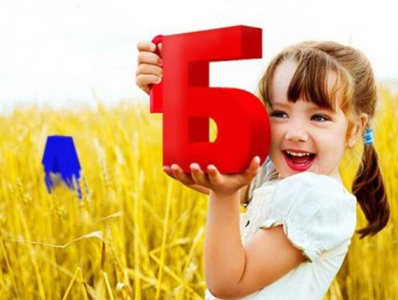

Игра №3 "Лепим веселые буквы" из пластилина! Веселая игра!
И опять, мы предлагаем Вам полепить! Дело в том, что в этом возрасте у ребенка должно быть только 1 занятие - играть и познавать через игру. Он не воспринимает учебный процесс по-другому. Играть - интересно, значит нужно сделать процесс обучения интересным. Поиграйте с ним в буквы!
Мы подобрали для Вас очень интересную игру с пластилином. Даже самим мамочки захотят смастерить такие интересные веселые буковки.
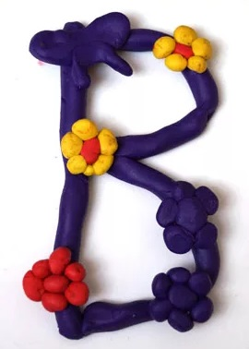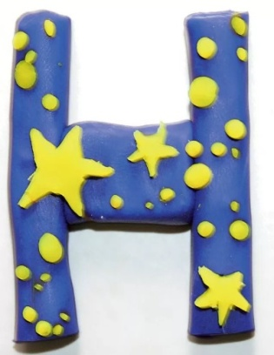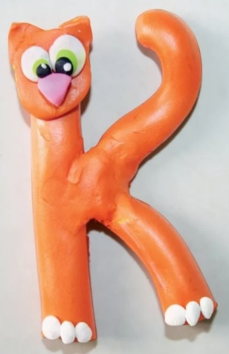
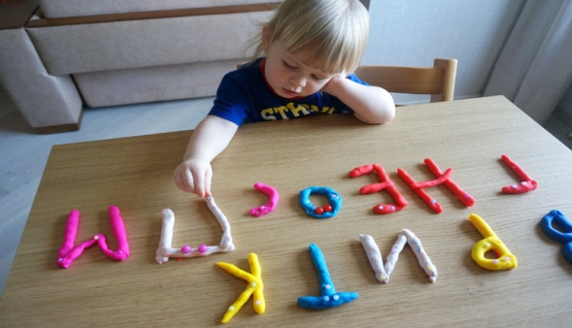

Учим цвета с малышами 3-4 лет!
Игра №1. Игра «Где встречается этот цвет?»
Цель: запоминание цветов.
Оборудование: листы разноцветные, соответствующие радуге.
Ход игры: Покажите малышу цвет и попросите вспомнить, где он видел такой цвет в природе, жизни, в своих игрушках.
Например,
Красный – Красная Шапочка, помидор, красная машинка.
Оранжевый – апельсин, туфельки.
Желтый – солнышко.
Зеленый – трава, лист.
Голубой – небо.
Синий - синий фломастер.
Фиолетовый – цветок фиалка.

Игра №2. Игра «Рисуем радугу и запоминаем цвета»

Игра №3. Рассортируй игрушки по цветам и получи смайлик
Дайте ребенку задание рассортировать предметы - игрушки, книги, картинки, мелкие предметы по цветам. Похвалите его, когда он все сделает и дайте оценочный смайл. Он- молодец!
Игра №4. Раскрась цветочек по цветам - каждый лепесток в свой цвет.
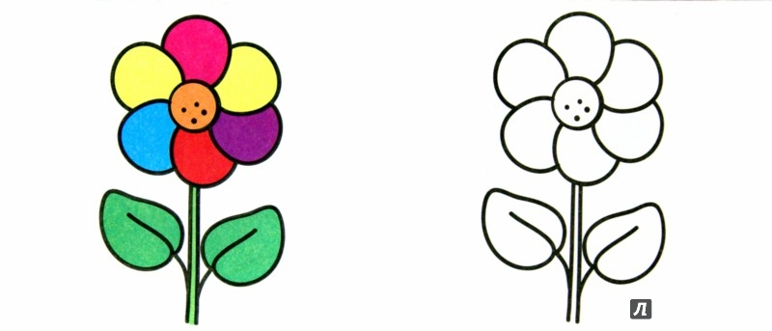
Определите уровень развития Вашего ребенка
Что должен знать и уметь Ваш ребенок в возрасте от 3 до 4 лет?
Внимание! Все приведенные нормы и степени развития в этой статье ПРИМЕРНЫЕ! Цель данного материала: помочь Вам сориентироваться в воспитании, проверить на каком уровне сейчас находится Ваш малыш, где он преуспевает, а где нужно немного поработать.
Что ребенок 3-4 лет должен знать и уметь по математике
Малыш должен уметь считать на пальчиках до 3.
Ребенок должен понимать такие сравнения: один - много, большой - маленький, высокий - низкий и т. д.
Ребенок должен хорошо различать основные цвета (красный, желтый, зеленый, синий, белый, черный) .
Ребенок должен знать простейшие фигуры - круг, квадрат, треугольник.
Малыш должен уметь сравнивать предметы по величине, цвету, форме.
Малыш должен уметь сортировать предметы по простым признакам: цвету, величине, свойствам.
Каким должно быть память, логика и внимание в 3-4 года
Каждый малыш развивается индивидуально. В среднем дети этого возраста должны понимать и уметь выполнять следующие задания:
Складывать простейшие пазлы и картинки из 2-4 частей.
Находить несоответствующий предмет в простейшей логической задаче.
Находить схожие и различные признаки в группе предметов.
Запоминать 2-3 картинки.
Запоминать 3-4 слова, которые взрослый повторил несколько раз.
Повторять движения, которые были показаны 1-2 раза,
Концентрироваться на задании в течение 5 минут, не отвлекаясь.
Находить пару к предмету.
Какой должна быть речь
Ребенок в возрасте от 3 до 4 лет должен уметь:
Описывать то, что он увидел.
Формировать простые предложения из 5-6 слов.
Разделять предметы по группам: мебель, посуда, одежды и т.д.
Знать основные действия животных (лежит, сидит, бежит и т.д.)
Повторять за взрослым стишки и песенки.
Знать свое имя и фамилию.
Говорить громко – тихо.
Окружающий мир
Малыши 3-4 лет должны понимать и уметь:
Называть и показывать домашних животных (корова, коза, лошадь, кошка, собака и т.д.) и диких (волк, заяц, лиса и т.д.), птиц, рыб, насекомых.
Знать названия 3-4 деревьев (береза, дуб, яблоня), 3-4 цветов (ромашка, тюльпан, роза).
Знать, что такое овощи, фрукты, ягоды, грибы.
Рассказывать о материалах, из которых изготовлены окружающие предметы.
Знать части суток - утро, день, вечер, ночь.
Называть явления природы - дождь, снег, ветер.
Что должен уметь малыш самостоятельно делать
Одевать вещи (без застежек).
Разрезать ножницами бумагу.
Пользоваться карандашами, фломастерами, ручками и т.д
Уметь рисовать кружочки, точки, линии.
Обводить и раскрашивать картинки.
Основные правила гигиены – чистить зубы, мыть руки и лицо.

